**SUPLOVÁNÍ**  
  
Nepřítomni: PASTÝŘÍK, AIMOVÁ, BURDOVÁ, DVOŘÁK, BARTONÍČEK, KLABAN  
Nepřítomné třídy:

DOZOR / ŠATNY / 7:30 – 8:15: REICHMAN  
DOZOR / ŠATNY / VELKÁ PŘESTÁVKA: BREJŠA

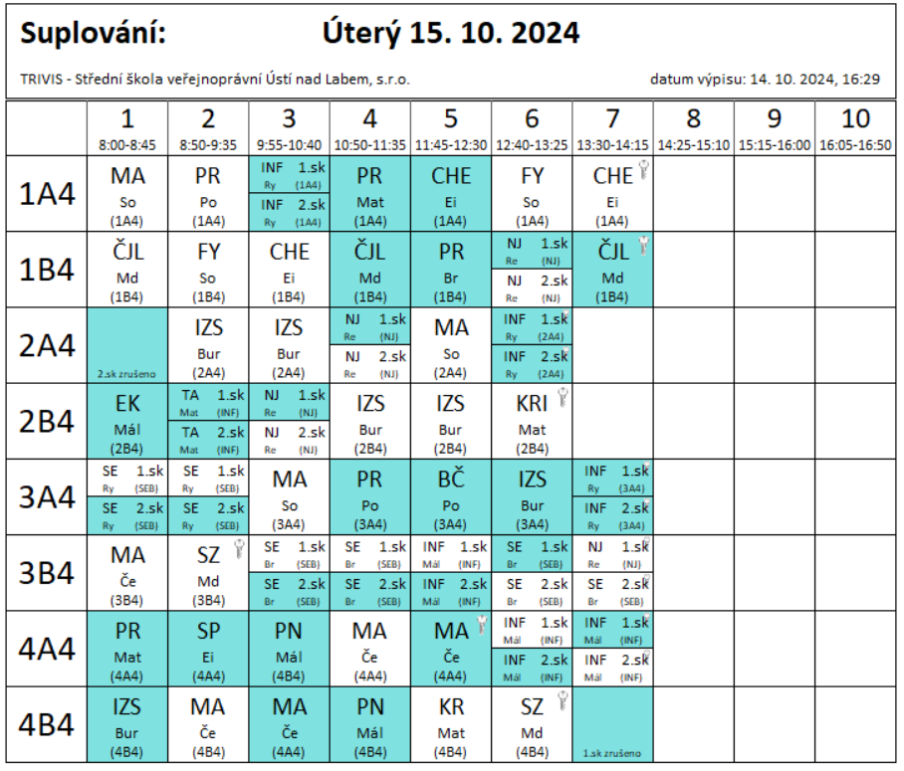

4AB4 – Penologie – nábor Vězeňská služba ČR – Vazební věznice Praha Ruzyně

4B4 – 3.hod změna umístění třídy ->4A4